Identifizierung von Arbeitspaketen

Alle erforderlichen Aktivitäten eines Projektes werden in einer Arbeitspaketliste zusammengefasst. Die Arbeitspakete zerlegen das Projekt in handhabbare Portionen und können als „Projekt im Projekt" verstanden werden. Arbeitspakete sind die kleinste ausgewiesene Einheit der Projektplanung. Für die Arbeitspaketentwicklung gilt folgender Regelkatalog:

- Für jedes Arbeitspaket gibt es einen Verantwortlichen.
- Jedes Arbeitspaket ist in sich abgeschlossen, in sich steuer- und kontrollierbar, in Art und Umfang übersichtlich und abgrenzbar.
- Das Ergebnis des Arbeitspakets ist präzise beschrieben.
- Jede Tätigkeit im Projekt kann genau einem Arbeitspaket zugeordnet werden.

Beispiel zur Identifizierung von Arbeitspaketen
Für ein Projekt „Neubau Verwaltungsgebäude" sind in vereinfachter Weise folgende Arbeitspakete zu Grunde gelegt werden:
Arbeitspaketliste:
- Baugrube und Fundamente ausheben
- Fundament/Mauerwerk
- Dach
- Montage Fenster/Außentüren
- Estrich
- Innenputz
- Außenputz
- Sanitärinstallation/Heizung
- Elektroinstallation
- Montage Innentüren
- Vorplatz
- Garten
- Zaun
- Bauabnahme und -Übergabe

Diese Arbeitspakete sind nun Grundlage für die weitere Projektplanung.

Was ist ein Projektstrukturplan?

Der Projektstrukturplan (PSP) als Baumdiagramm hat die Aufgabe, komplexe Projektstrukturen klar und hierarchisch geordnet darzustellen.
Die DIN 69901 regelt die Rahmenbedingungen. Auf einen Blick lassen sich alle Arbeitspakete des Projekts erfassen und einordnen, was die Kommunikation im Projektteam erheblich erleichtert. Dazu werden alle ermittelten Arbeitspakete zweckmäßigen Oberbegriffen zugeordnet, mit einer Nummerierung (Codierung) versehen und in grafischer Form dargestellt.
Projektstrukturpläne können nach verschiedenen Kriterien (objektorientiert, funktionsorientiert, ablauforientiert) sortiert werden.
Für das Beispielprojekt „Neubau Verwaltungsgebäude" kann sich folgender objektorientierter Projektstrukturplan ergeben.

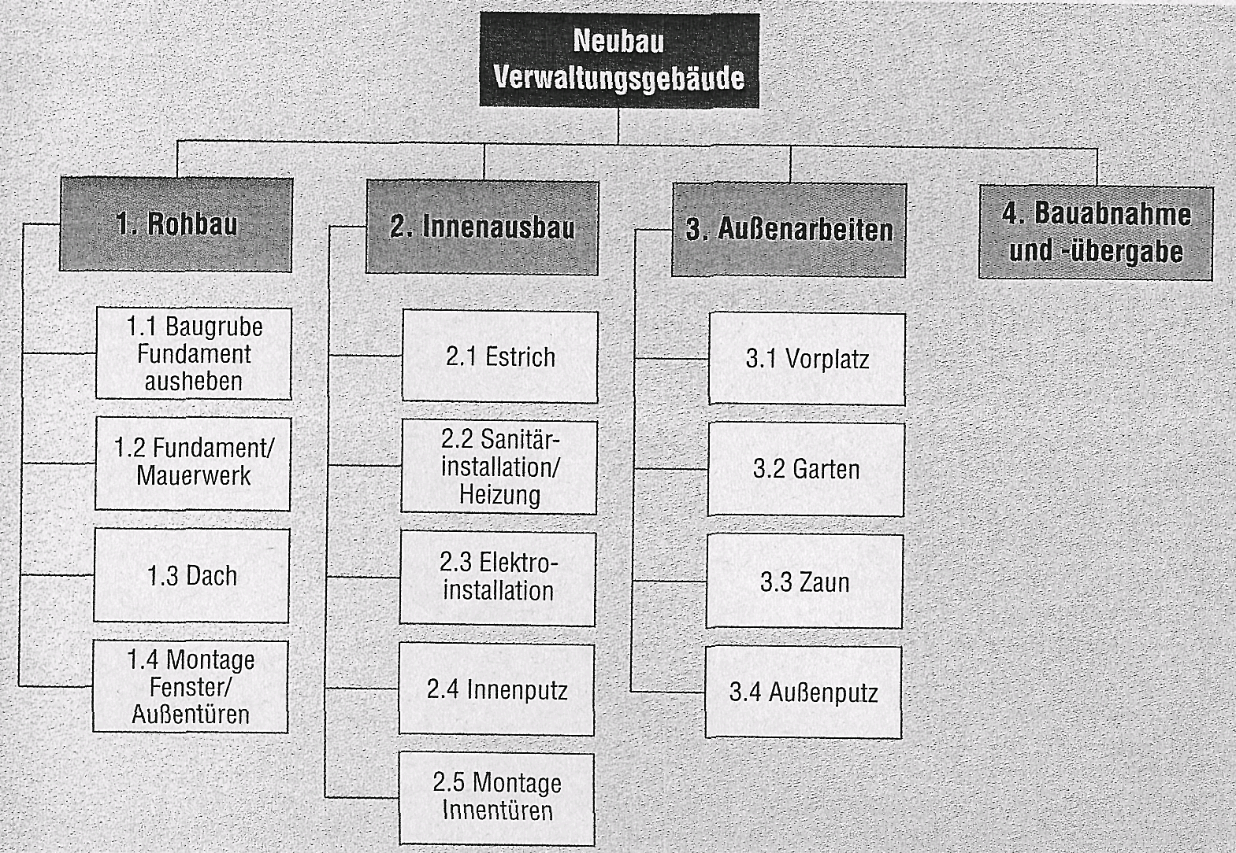
Ebene 2
Teilprojekte / Teilaufgaben
Ebene 1
Projekt / Hauptaufgabe
Ebene 3
Arbeitspakete

Aufgabe (Gruppenarbeit 4-5 Schüler):
Erstellen Sie für das Projekt Messeplanung einen Projektstrukturplan. Stellen Sie Ihre Ergebnisse auf einem Flip-Chart dar.

Wählen Sie einen Gruppensprecher, der Ihre Ergebnisse präsentiert.
Projektablaufplan und Terminplan

Die Aufgabe von Ablauf- und Terminplan ist es, dem Projektverlauf eine zeitliche Komponente hinzuzufügen. Der Ablaufplan legt Dauer und zeitliche Staffelung der einzelnen Arbeitspakete fest und der Terminplan weist dem Projektverlauf konkrete Kalendertermine zu. Ablauf- und Terminplan werden als Balkendiagramm und als Netzplan dargestellt. Beide Varianten sind Ablauf- und Terminplan zugleich.
Die ermittelten Arbeitspakete werden dazu um zwei Aspekte ergänzt:

- Es werden die logischen Abhängigkeiten zwischen den einzelnen Arbeitspaketen ermittelt. Hierbei wird die Frage beantwortet, welche Arbeitspakete zwingend abgeschlossen sein müssen, bevor folgende Arbeitspakete begonnen werden können, bzw. welche Arbeitspakete parallel bearbeitet werden können.
- Für jedes Arbeitspaket wird eine Dauer festgelegt, die als Grundlage für die Terminplanung dient.

Als Ergebnis dieser Überlegungen wird eine Vorgangsliste erstellt. Sie ist verbindliche Grundlage für die Erstellung sämtlicher Projektablauf- und Terminpläne.

Vorgangsliste am Beispiel Neubauverwaltungsgebäude

Vorgangsnummer | Arbeitspakete | Vorgänger | Dauer in Tagen
1 | Estrich | 3 | 2
2 | Dach | 6 | 3
3 | Innenputz | 9,10,8 | 8
4 | Vorplatz | 12 | 2
5 | Garten | 12 | 10
6 | Fundament/Mauerwerk | 13 | 10
7 | Zaun | 4,5 | 1
8 | Sanitärinstallation/Heizung | 2 | 10
9 | Montage Fenster/Außentüren | 2 | 4
10 | Elektroinstallation | 2 | 8
11 | Innentüren | 1 | 1
12 | Außenputz | 9 | 8
13 | Baugrube und Fundamente ausheben | - | 2
14 | Bauabnahme und -Übergabe | 7,11 | 1
Das Balkendiagramm (= Gantt-Diagramm)
Ein Balkendiagramm besteht aus folgenden Elementen:
- einer Vorgangsliste aller Vorgänge
- einer waagrechten Zeitachse, auf der man die jeweiligen Zeiteinheiten einträgt
- einem Balken für jeden Vorgang, der in seiner Länge der jeweiligen Dauer des Vorgangs (=Arbeitspakete) entspricht
- die Pfeile, die die Balken miteinander verbinden, zeigen die logischen Abhängigkeiten

Liegt zwischen zwei miteinander verbundenen Vorgängen ein freier Zeitraum, so kann dieser als Puffer genutzt werden. Ein Puffer ist der Zeitraum, um den sich ein Vorgang verschieben bzw. verzögern darf, ohne dass der geplante Anfangstermin der nachfolgenden Vorgänge beeinflusst bzw. das Gesamtprojekt verzögert wird.

Wie sieht nun das Balkendiagramm zu obigem Beispiel aus?

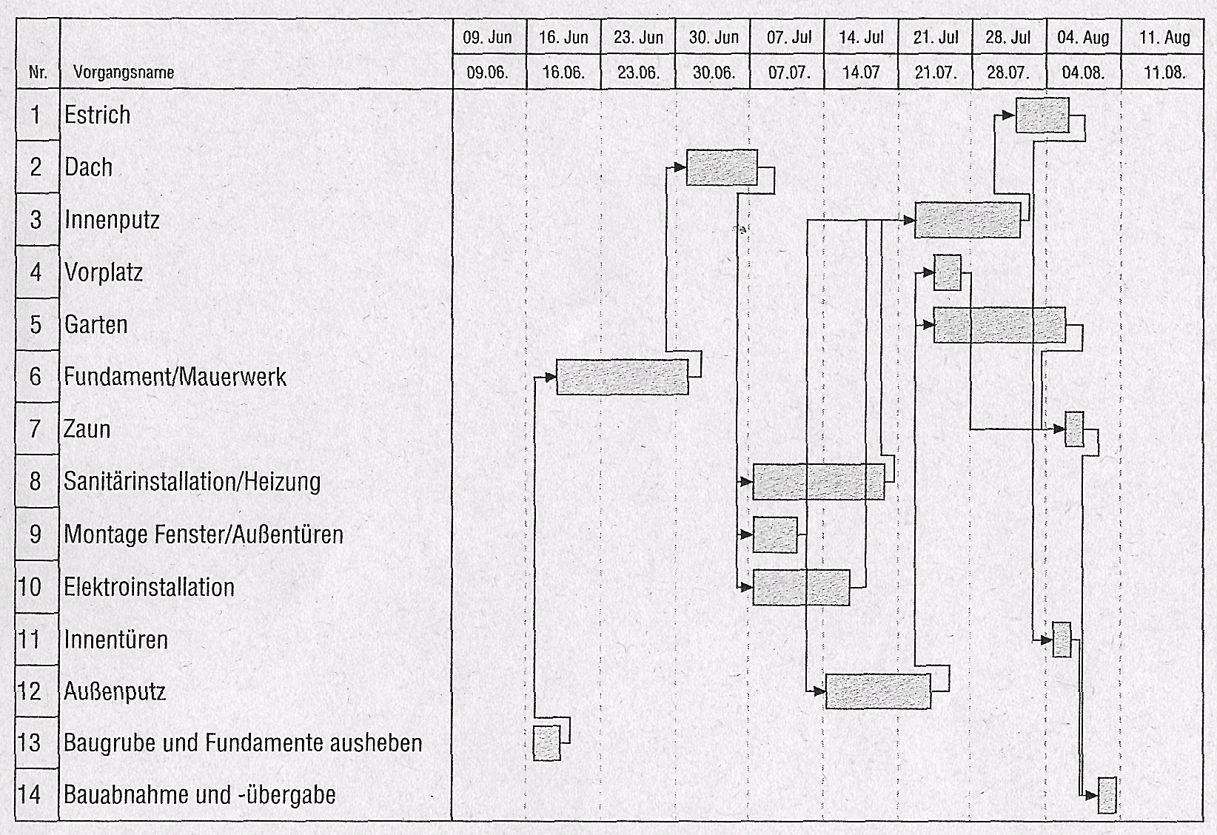

Das Balkendiagramm liefert folgende Informationen:

1. Die Dauer des Gesamtprojektes (hier 33 Tage)
2. Die geplanten Anfangs- und Endzeitpunkte der Vorgänge
3. Die parallel verlaufenden Vorgänge

Um ein Balkendiagramm schnell umzusetzen gibt es verschiedene Software-Lösungen. Auf den Schul-PC´s ist es MS Projekt.

Aufgabe:
Erstellen Sie für die Messeplanung ein Balkendiagramm in MS Projekt.

